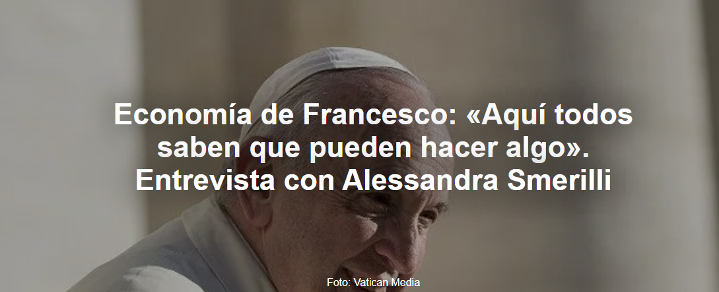

Una bola de nieve que rueda y crece cada vez más. Así define la Hermana Alessandra Smerilli , Secretaria del Dicasterio para el Servicio del Desarrollo Humano Integral , la experiencia global de la « Economía de Francisco ».

La entrevista es de Giuseppe Muolo , publicada por Avvenire el 30 de noviembre de 2025. Traducido por Luisa Rabolini .

Aquí está la entrevista.

El encuentro se abrió con un mensaje del Papa, que la señora leyó a los jóvenes.
La cercanía del Papa León XIII es una señal importante. Concluyó su mensaje invitándolos a "avanzar juntos", siguiendo el camino iniciado por el Papa Francisco . Instó a los jóvenes a no resignarse y a mirar hacia lo nuevo desde las periferias, mencionando su discurso a los movimientos populares . Luego, citando al benedictino francés Ghislain Lafont , les mostró cómo el cambio a veces puede ocurrir incluso en la fragilidad. Una invitación a emplear todas sus energías sin sentirse demasiado pequeños o impotentes. Si cada uno pone de su parte, se pueden lograr grandes transformaciones.

El pontífice también destacó la importancia de guiarse por las Sagradas Escrituras.
En los últimos días, he escuchado a muchos jóvenes que se inspiran en el Evangelio y otros libros de la Biblia por sus acciones valientes y proféticas. De esta manera, están construyendo vínculos. La fuerza de la Economía de Francisco reside precisamente en esto: saberse parte de una red global de personas que trabajan en la misma dirección. Es como una bola de nieve que rueda y se hace cada vez más grande. Los jóvenes no se sienten solos, sino que cada uno sabe que puede hacer algo en su propio contexto.

¿Qué testimonios te parecieron más interesantes?
En una sesión, intervino un joven de Bangladesh , quien también estuvo presente en el encuentro con el Papa Francisco en 2022. En esa ocasión, participó para comprender cómo dignificar el trabajo en lugares donde no existen derechos. Hoy, compartió su experiencia como director de una asociación que difunde este tipo de cultura. También hay otras personas que trabajan en muchos otros ámbitos, como la desigualdad o la trata de personas . No existe ningún ámbito que no haya sido abordado. En todos los contextos, hay un grupo de jóvenes comprometidos con la renovación de la economía.
Entonces, ¿cambiar la economía no es una utopía?
Estos jóvenes están demostrando que es posible. También creo que es importante no centrarse demasiado en las cifras. Porque a veces incluso las pequeñas experiencias, siempre que sean genuinas y proféticas, pueden ser imitadas. Lo que me gusta observar es que estos jóvenes están genuinamente interesados ​​en cambiar la situación. No he escuchado ninguna queja, a pesar de las numerosas denuncias sobre todo lo que no funciona en el sistema. Pero, al mismo tiempo, cada problema siempre ha venido acompañado de una propuesta. Creo que esto generará esa masa crítica que realmente puede impulsar cambios a mayor escala. Además, la presencia de estudiantes de secundaria nos muestra que también estamos presenciando un cambio generacional.

Un viaje que comenzó en 2019, gracias al Papa Francisco.
Cuando el Papa escribió la carta instando a los jóvenes a un pacto para cambiar la economía actual, la respuesta fue mucho mayor de lo esperado. Se recibieron miles de cartas. Todos respondieron a la invitación del Papa , sintiéndola como una llamada . Este es un aspecto que también he notado en los últimos días en los jóvenes que han venido, algunos por primera vez. Eligieron participar porque sintieron algo en sus corazones.

¿Qué ha cambiado en los últimos años?
Conciencia de lo que se está haciendo. Todo empezó con un grupo de adultos y jóvenes. Ahora, sin embargo, el proyecto está mucho más en manos de los jóvenes. Con su frescura, tienen la capacidad de conectar globalmente. Además, al principio solo se hablaba de ideas y propuestas, pero hoy se están presentando proyectos concretos. Creo que avanzaremos cada vez más en esta dirección, que es lo que pidió el Papa Francisco .
Entre los proyectos emprendidos por estos jóvenes, muchos están vinculados a la inteligencia artificial . Esto demuestra que incluso las nuevas tecnologías, si se gestionan adecuadamente, pueden coexistir con la evangelización .
Sin duda. Todo puede usarse para el bien. Esto nos demuestra que hay amplias oportunidades para aprovechar todo lo que la tecnología nos ofrece. Los jóvenes demuestran que debemos hacerlo no con una mente preformada o a veces distorsionada, sino con una mente y un corazón en formación y con el deseo de hacer el bien.

¿Cuales son sus esperanzas para el futuro?
Ojalá haya mayores resultados concretos y se sigan generando proyectos, con la esperanza de que los jóvenes tomen cada vez más protagonismo y no pierdan nunca el entusiasmo.
https://www.ihu.unisinos.br/660629-economia-de-francisco-aqui-todos-sabem-que-podem-fazer-algo-entrevista-com-alessandra-smerilli

